**Configuration de Git**

git config --global user.name ‘‘ name‘’

git config --global user.email “email”

git config --global core.editor emacs

git config –list

**crée un git repository**

mkdir GitRepository

git init

git status : pour voire le status actuel du repository

git add . : additioner les fichiers dans le staging area

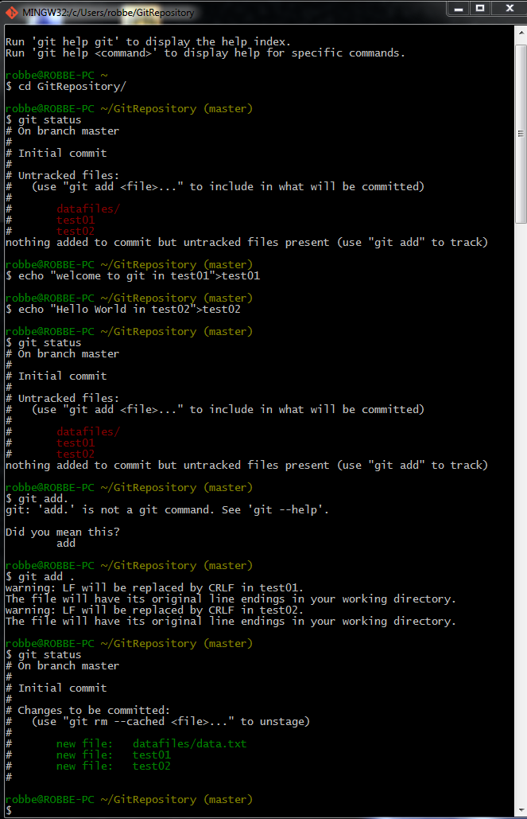

git commit –m “commit information” : commit tes fichiers au local repository